Project back-end

Behoefteanalyse

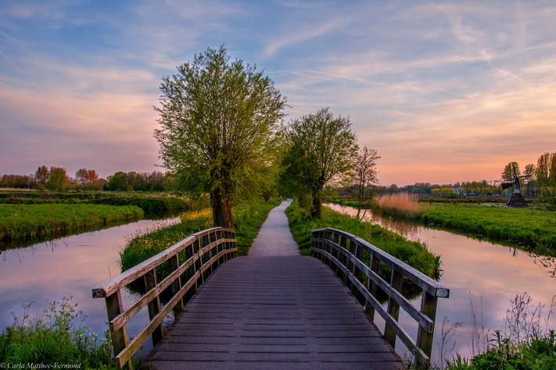

Namen: Netanel Dorothea, Patrick Devilee, Wendy Segaar

Studiejaar: 2018/2019

Werkgroep: 1

Projectleider: M. Boukiour

Inleverdatum: 15-02-2019

Versie:1.0

Inhoud

1. Samenvatting project 3

2. Aanleiding 4

3. Beschrijving van de applicatie 5

4. Doelen van de applicatie 6

5. Doelgroepen van de applicatie 7

6. Vormgeving 8

7. Informatie in de applicatie 9

8. Interactie van de applicatie 10

9. Tot slot 11

# 1. Samenvatting project

Drie werknemers van het web-development bedrijf MonkeyBusiness gaan komende tijd aan de slag met het ontwikkelen van een nieuwe website voor de parkvereniging park Cronesteyn. De website voor park Cronesteyn, grootste natuurpark in Leiden, is een belangrijk middel of informatie te verschaffen aan geïnteresseerden. De huidige website is <http://www.polderparkcronesteyn.nl>. In opdracht van dhr. Hannibal, de voorzitter van de vereniging, gaan we een nieuw design maken om de website een moderne uitstraling te geven. Aan de hand van dit design gaan we een responsive website ontwikkelen die eenvoudig te onderhouden is.

# 2. Aanleiding

De aanleiding voor het starten van Project-backend is de staat van de huidige website. Deze is ernstig verouderd en het design spreekt niet aan. De website is gemaakt door een beginnend programmeur die geen cms-systeem heeft geïntegreerd. De website niet te onderhouden door mensen die geen verstand hebben van code, omdat de content aangepast moet worden direct in de code. Bovendien is de website niet geschikt om te bekijken op mobiel. Op een mobiel is de opmaak van de website niet meer correct en deze werkt bovendien erg traag. Er is dus een wens om de nieuwe website responsive, modern en makkelijk onderhoudbaar te maken.

# 3. Beschrijving van de applicatie

|  |  |
| --- | --- |
| **Pagina** | **Bevat** |
| **Homepage** | Algemene informatie over het park en laatste nieuwsitems. |
| [**Activiteiten**](http://www.polderparkcronesteyn.nl/activiteiten.html) | Overzicht van activiteiten en aanvullende informatie. |
| **Parkvereniging** | Algemene informatie over de parkvereniging, het lidmaatschap. |
| **Vogelwerkgroep** | De verslagen en waarnemingen van de vogelgroep per jaar. |
| **Natuurbeheergroep** | Algemene informatie over de natuurbeheergroep en aanvullende informatie over vrijwilliger worden. |
| [**Foto's**](http://www.polderparkcronesteyn.nl/fotoshow.html) | Foto album met foto’s van het park en activiteiten. |
| **Contact** | Contactinformatie, routebeschrijving en overige praktische informatie. |
| **Inlogpagina** | Mogelijkheid tot inloggen. |

# 4. Doelen van de applicatie

Het hoofddoel van de applicatie is informatie geven aan bezoekers en potentiele bezoekers van park Cronesteyn. Op de website moet duidelijk vermeld worden welke activiteiten er georganiseerd worden door de vrijwilligersvereniging. De website wordt ook gebruikt om nieuwe vrijwilligers te werven door echte natuurliefhebbers aan te sporen zich aan te melden. Daarnaast moet er de mogelijkheid zijn om contact op te nemen door middel van een contactformulier.

# 5. Doelgroepen van de applicatie

De website richt zich op natuurliefhebbers die wonen in de omgeving van Leiden. Vaak gaat het om gezinnen met kinderen of ouderen die willen ontspannen in de natuur. Het gaat vaak om actieve mensen die het fijn vinden om in de natuur te wandelen of te fietsen.

# 6. Vormgeving

Het belangrijkste aspect voor de vormgeving is dat de website een moderne, vrolijke uitstraling krijgt. Vanzelfsprekend zal er veel gebruik worden gemaakt van de kleur groen, omdat dat de kenmerkende kleur is voor natuurparken. Er is nog geen logo. Dit is geen eis, maar mocht er tijd over zijn kan de opdrachtgever het waarderen als wij ook een logo voor hem ontwerpen. Als bezoekers de website bekijken moet het voor hen duidelijk zijn dat er in park Cronesteyn veel plezier valt te beleven!

# 7. Informatie in de applicatie

De content voor de nieuwe website is volledig gelijk aan de content van de huidige website <http://www.polderparkcronesteyn.nl>. Het enige wat hieraan veranderd moet worden is dat de content beter geordend moet worden, door de hoofd en sub pagina’s ordelijker in te delen en een duidelijke navigatiebalk. Wij hebben daarom een overzicht gemaakt van de onderwerpen en content per pagina.

|  |  |
| --- | --- |
| **Pagina** | **Content** |
| **Homepage** | * Welkomsttekst * Laatste nieuws * Eerstvolgende activiteit * Folder van het park download |
| [**Activiteiten**](http://www.polderparkcronesteyn.nl/activiteiten.html) | * Overzicht aankomende activiteiten * Link naar pagina activiteiten van vogelwerkgroep * Downloads wandel- en fietsroutes |
| **Parkvereniging** | * Informatie over de vereniging * Informatie over lid worden * Inschrijfformulier * Nieuws over de vereniging |
| **Vogelwerkgroep** | * Keuzemenu welk jaar * Verslagen en waarnemingen van de vogelgroep per jaar |
| **Natuurbeheergroep** | * Informatie over de natuurbeheergroep * Data dat de beheergroep aan het werk is * Link met mogelijkheid opgeven te helpen * Info over het griend en de moerastuin |
| [**Foto's**](http://www.polderparkcronesteyn.nl/fotoshow.html) | * Foto album met foto’s per seizoen en per activiteit |
| **Contact** | * Plattegrond van het park * Parkeerplattegrond * Routebeschrijving met kaartje google maps * Contactformulier * Links |
| **Inlogpagina** | * Inlog formulier |

# 8. Interactie van de applicatie

|  |  |
| --- | --- |
| **Gebruiker** | **Wat kan deze gebruiker** |
| Gewone gebruiker | * De website bekijken * Contact opnemen via het contactformulier * Inschrijven voor de parkvereniging door via het inschrijfformulier |
| Beheerder | * Inloggen * Uitloggen * Tekst, afbeeldingen en overige content op de website aanpassen, toevoegen en verwijderen. * Eigen gegevens aanpassen zoals email, gebruikersnaam en wachtwoord. * Alles wat een gewone gebruiker kan |
| Admin | * Beheerders toevoegen en verwijderen * Alles wat een beheerder kan |

# 9. Tot slot

Wij hebben met de klant afgesproken dat de documentatie en het design af moeten zijn in week 15 van 2019. De volledige applicatie moet af zijn in week 26 van 2019.

Wij zullen gemiddeld 7 uur per week aan het project werken met drie developers gedurende 18 weken. Wij rekenen €40,- per uur per developer en komen daarmee uit op een totaalbedrag van €15.120,-. Dit valt binnen het budget van de klant en hij is hier mee akkoord gegaan.

De opdrachtgever gaf aan dat hij graag de facebookpagina van het park wil koppelen aan de website. Hier had hij nog niet echt een duidelijk idee bij, maar wij kwamen samen op het idee om bijvoorbeeld een aantal facebookberichten of recensies weer te geven op de website.

Meertaligheid is geen vereiste, aangezien het grootste gedeelte van de bezoekers Nederlandstalig is. Maar mocht er tijd over zijn, dan zou de mogelijkheid van Engelse content erg gewaardeerd worden.